|  |  |  |
| --- | --- | --- |
|  | **Construímos propósito pensando no futuro**  Nome: __Nº Turma:  Prof.:Kelly Bazareli Componente Curricular:_ _______  Data: / / 2022 Ano/Série: Total de questões:  Tipo de Avaliação: Avaliação Trimestral ⬜ Avaliação Individual ⬜ Trabalho ⬜ | Nota  Final**:** |
| **NOTRE DAME**  **Bondade, Firmeza e Competência** | Desconto Ortográfico: Será descontado 0,1 ponto para cada 3 (três) erros ortográficos |

**Teste de matemática**

1. Ana Paula, Pedro, Sophia e Davi estão competindo em uma prova de ciclismo. Após uma hora de largada, estas eram as frações que representavam o percurso deles:

Ana Paula: 4 Pedro: 6 Sophia: 7 Davi: 2

8 8 8 8

a) Quem já completou

* Mais da metade dessa prova? _______________________________
* Menos da metade dessa prova? ______________________________
* A metade da prova?________________________________________

1. Calcule uma fração equivalente de:
2. 5 =

8

1. 3 =

9

1. Observe o número decimal e escreva a fração correspondente.

a) 0,9 = b) 0,005 =

1. Calcule as expressões numéricas fazendo passo a passo:
2. 50 - 25 + 5 - 40 =
3. (45+15) ÷ 3 – 2 x 5 =
4. Para pagar as compras do supermercado, Bárbara usou estas cédulas:

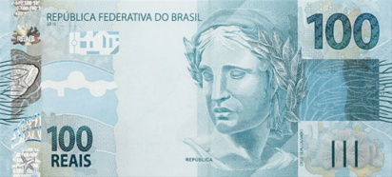 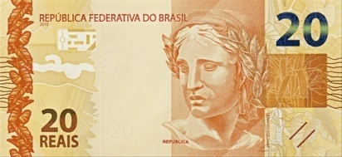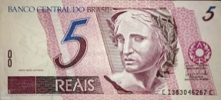

 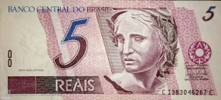

Represente essa quantia por meio de uma expressão numérica e resolva.

1. Manu está com febre e dor de garganta. Sua mãe mediu a temperatura

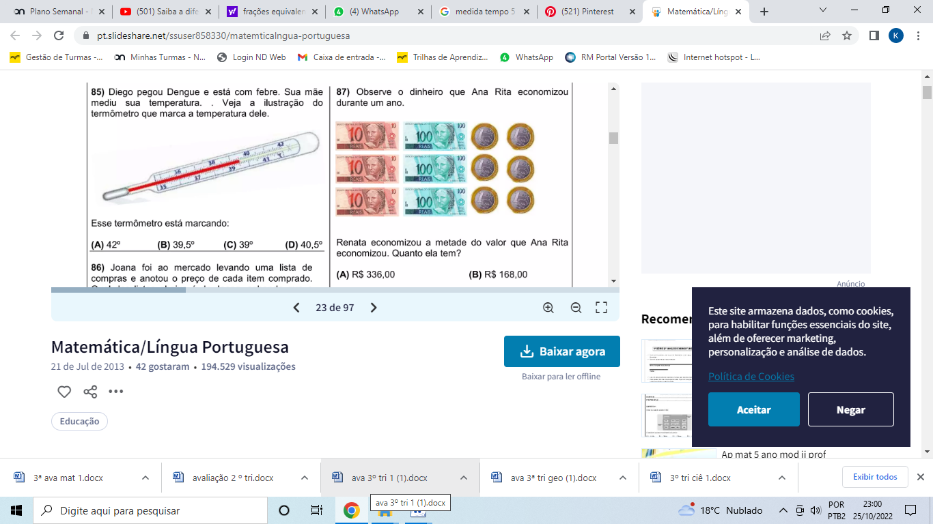

A) qual é a temperatura que marca na imagem? (0,5)

42º 39,5 39º 40º

1. Observe as temperaturas registradas em duas cidades do Brasil. Marque o X na imagem que representa uma temperatura abaixo de zero.

( ) 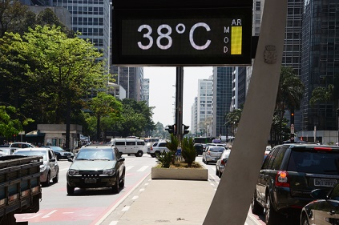 ( ) 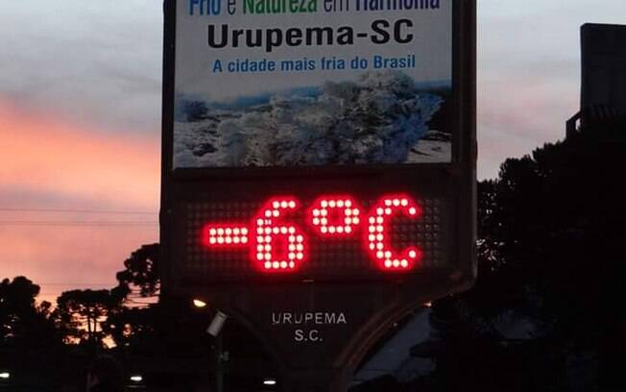

1. Evelyn adora mexer no celular. Mas ele é bloqueado e ela só pode olhar 3 horas por dia. Por quantos minutos ela pode mexer no celular por dia?

a) 60 minutos b) 120 minutos c) 140 minutos d) 180 minutos